**Які хобі мають діти?**

*08.05.2023 3А 3Б Хоменко А.Ю.*

Мета.

* Практикувати вітання англійською мовою.
* Вчити виконувати прості інструкції.
* Ознайомити з діяльністю на уроці.
* Виховувати ввічливість у стосунках з оточуючими, формувати інтерес до вивчення іноземної мови.

Хід уроку.

1. **Warm up. Listening.** ( прослуховування)

* Перегляньте презентацію з теми
* <https://youtu.be/N1o4oOXLOZc>
* Які хобі тобі запам'яталися?

1. **Writing in vocabulary.** ( запиши в словник)

* *Listening to music (лісенін ту м'юзик) – слухання музики*
* *Playing games ( плеін геймс) – грати в ігри*
* *Swimming ( свімін) - плавання*
* *Reading book ( рідін бук) – читання книги*
* *Cooking ( кукін) - готування*

1. **Writing.** Ex. 2 p.94 ( написання)

- запишемо число

- виконаємо вправу 2 стор. 94

*Monday, the 8 of May*

*Classwork*

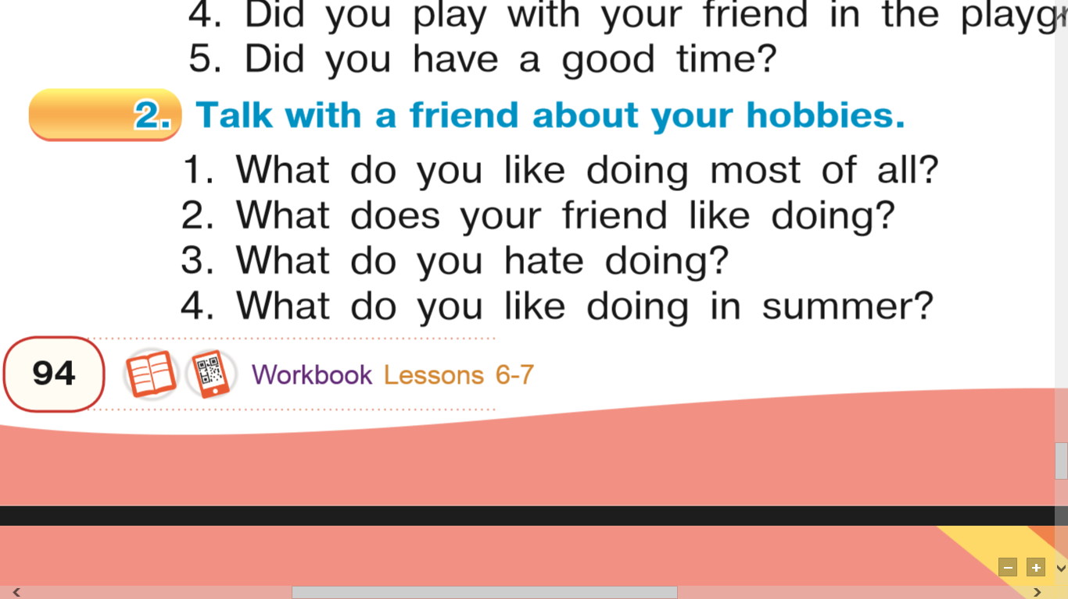*Ex.2 p.94*

1. *I like ….*
2. *My friend likes …*
3. *I hate ….*
4. *In summer I like ….*

**Homework:**

- опрацюйте конспект уроку

- вивчи слова

- повтори словники